William Shakespeare – Romeo a Julie – pracovní list

- Tabulka – díla W. Shakespeara

1 | 2 | 3
4 | 5 | 6
7 | 8 | 9

- Ze života W. Shakespeara – seřaďte věty:

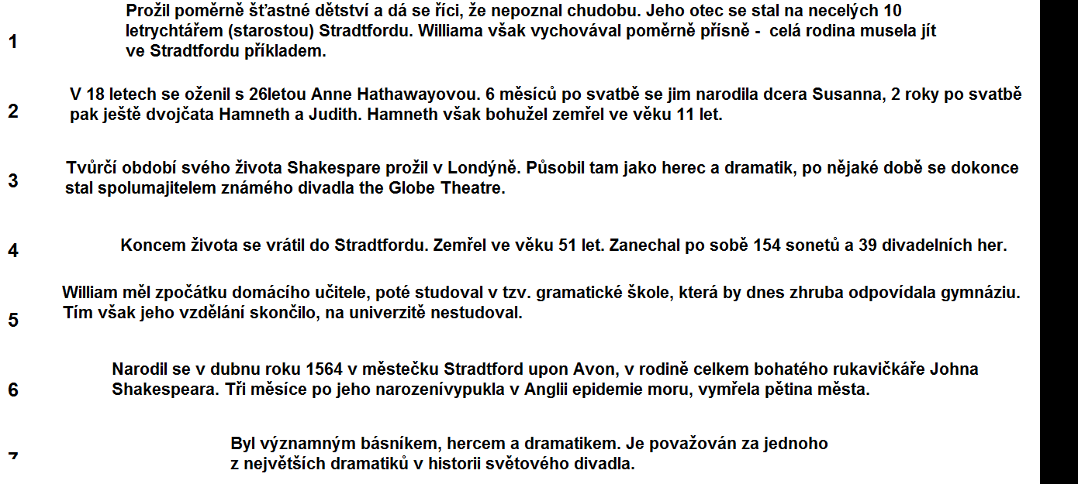

- Škola v době W. Shakespeara:
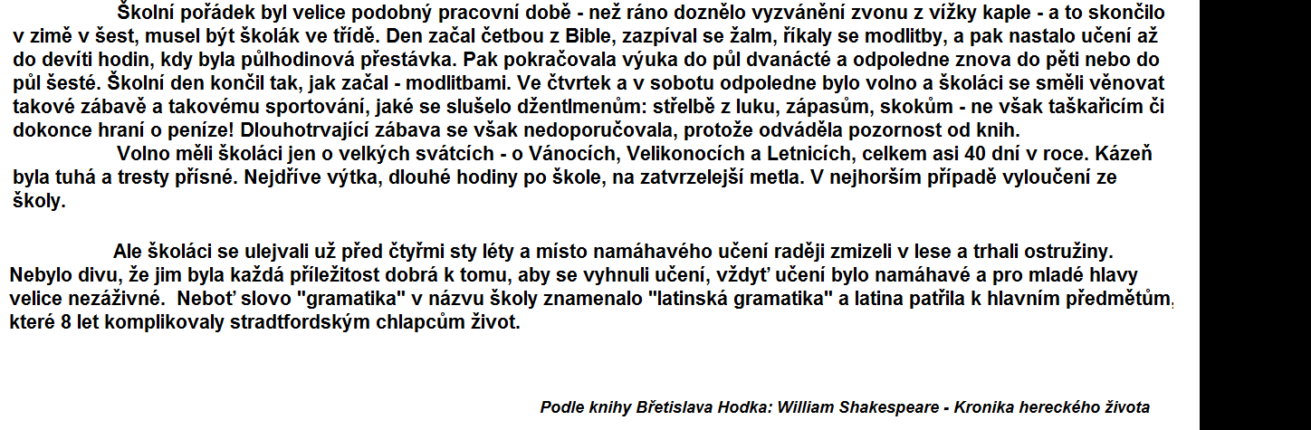
- Předmluva – o které dílo se jedná?

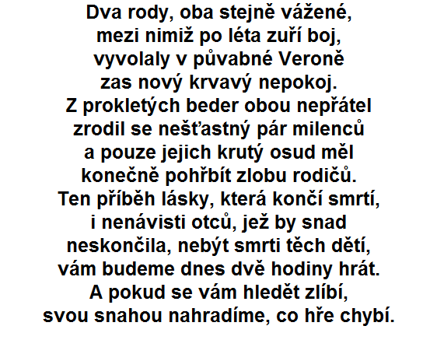

- Romeo a Julie – děj tragédie:
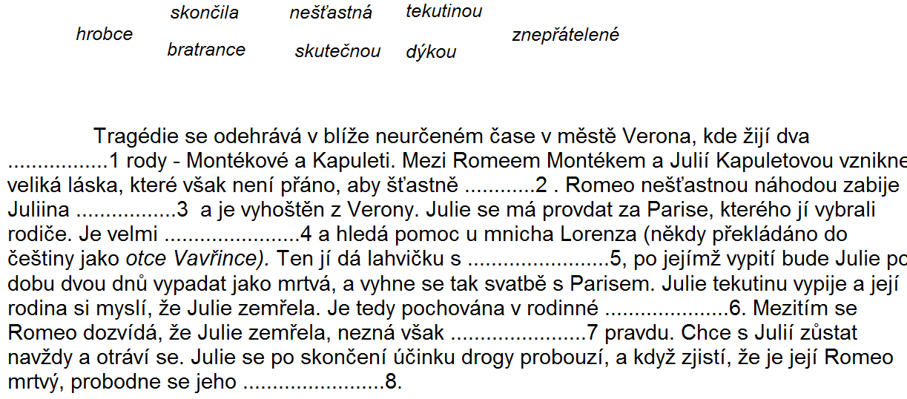

Zdroj textů:

A. o škole: Hodek, B. William Shakespeare. Kronika hereckého života. 2. vydání. Praha: Naše vojsko 1994. ISBN 80-206-0482-0, s.121
B. prolog ke hře Romeo a Julie: Shakespeare, W. Romeo a Julie/Romeo and Juliet. 2. vydání. Praha: Romeo ISBN 80-902639-7-6. s.3
Autor DUM: Mgr. Jana Ondrášiková

